Universidad Nacional Autónoma de México

Facultad de Ingeniería

Fundamentos de programación

Semestre 2020-1

Práctica 8

Estructuras de selección

Matias Zavala Melissa Maruuati

M.I. Marco Antonio Martínez Quintana

25-noviembre-2020

**Introducción**

En esta práctica se ven las esctructuras de control, que son “if-else” (relacionado a decisiones de si y no) a base de operaciones lógicas, también se ejecuta una sola vez y “switch” (elección de una opción) a base de insertar un número o carácter.

**Objetivos**

Elaborar programas en lenguaje C que incluyan las estructuras de selección if, if-else, switch y ternaria (o condicional) para la resolución de problemas básicos

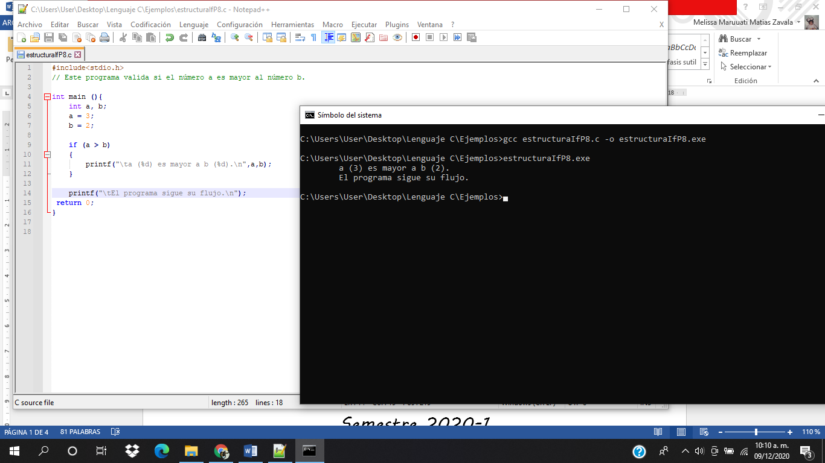

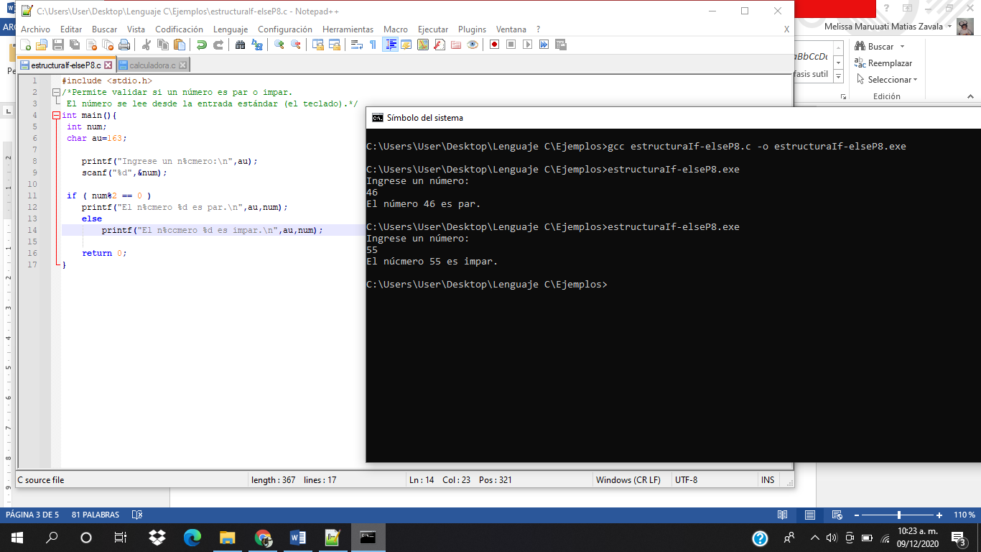

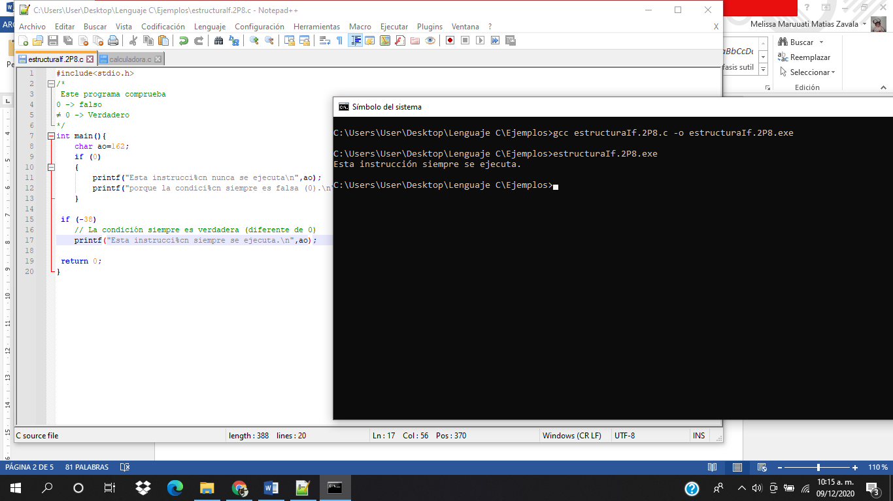

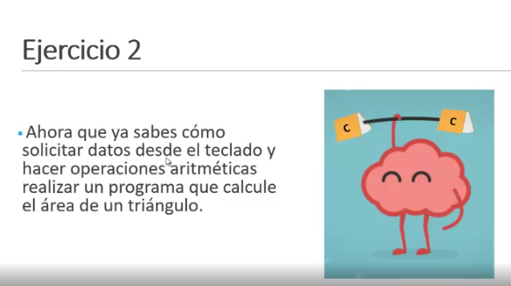

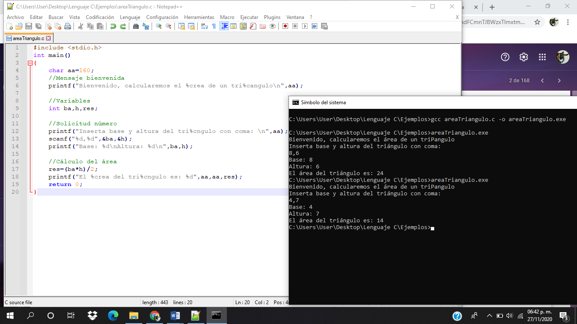

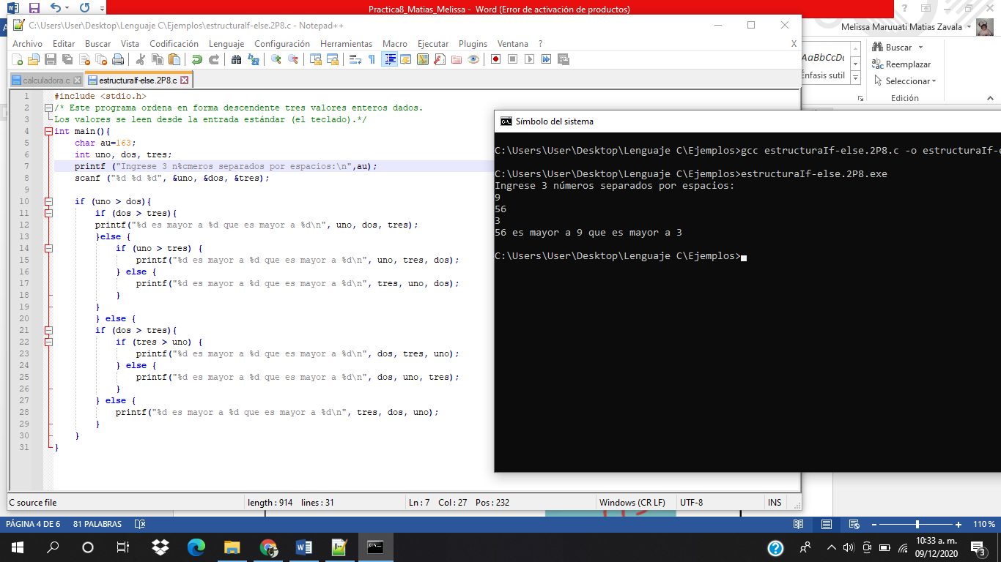

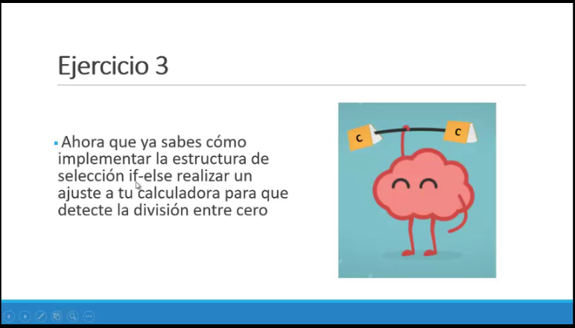

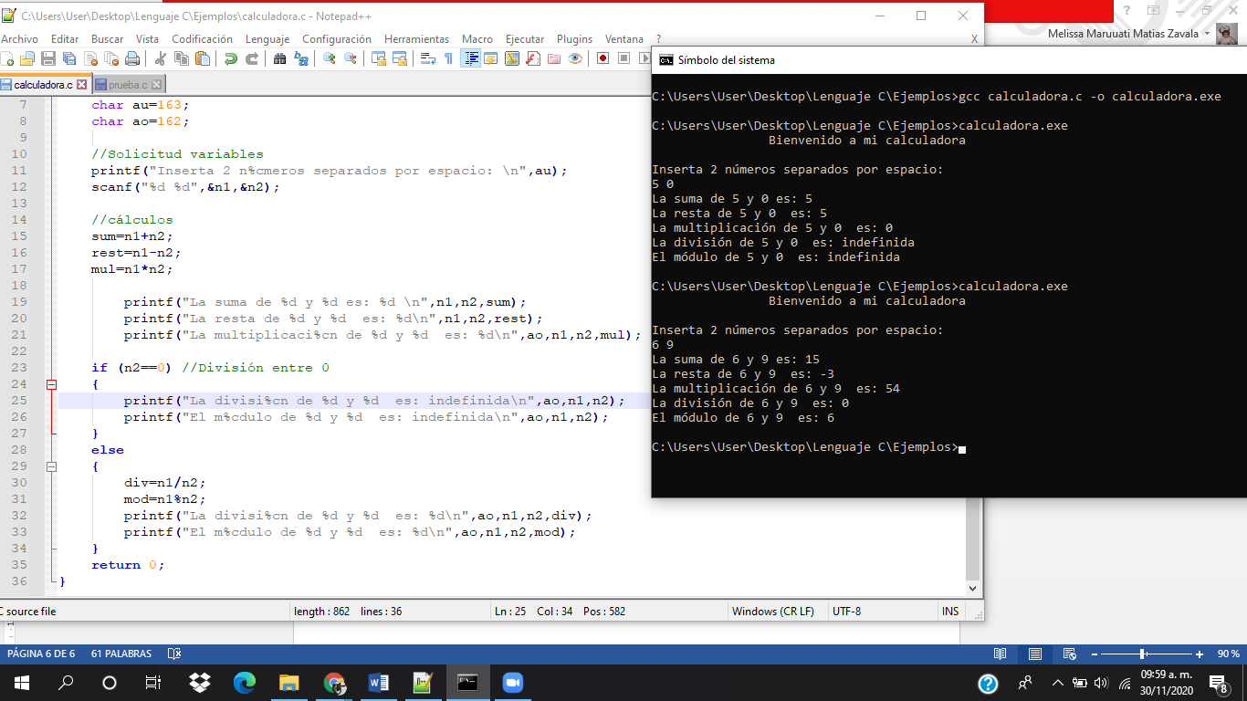

Switch

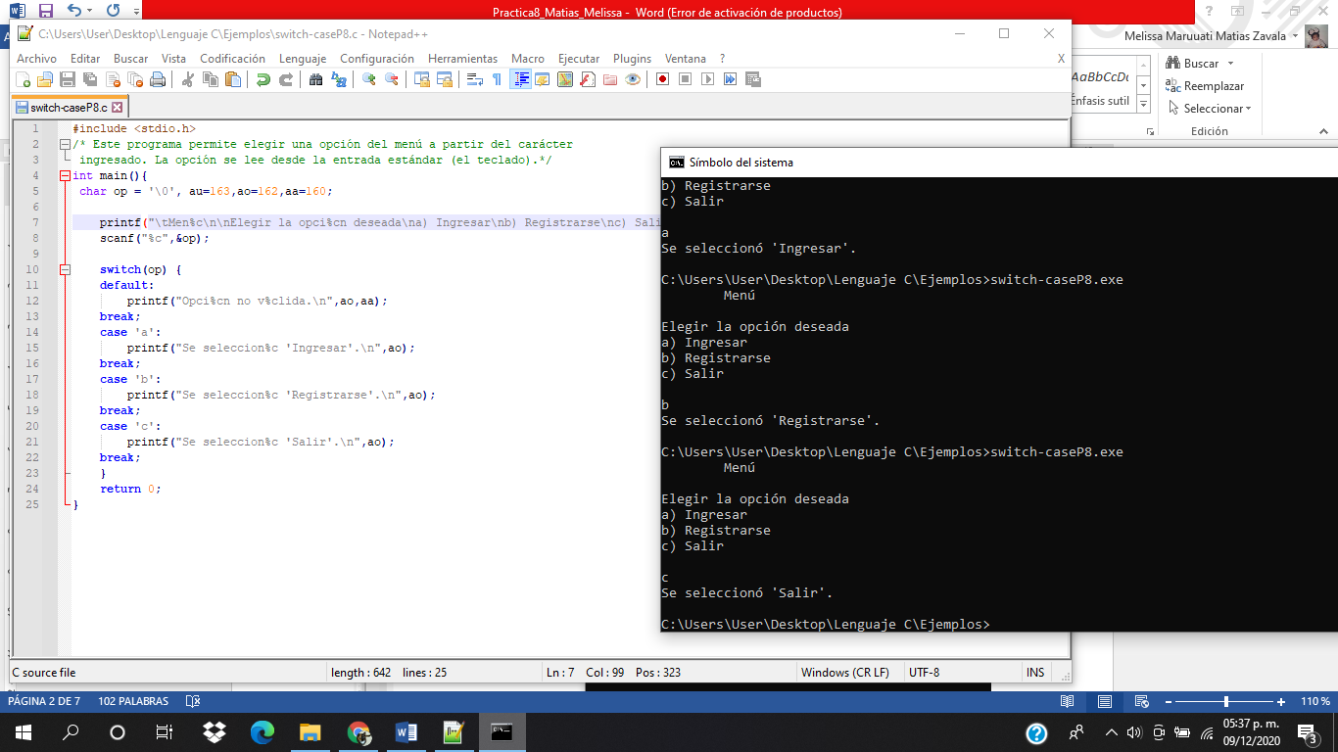

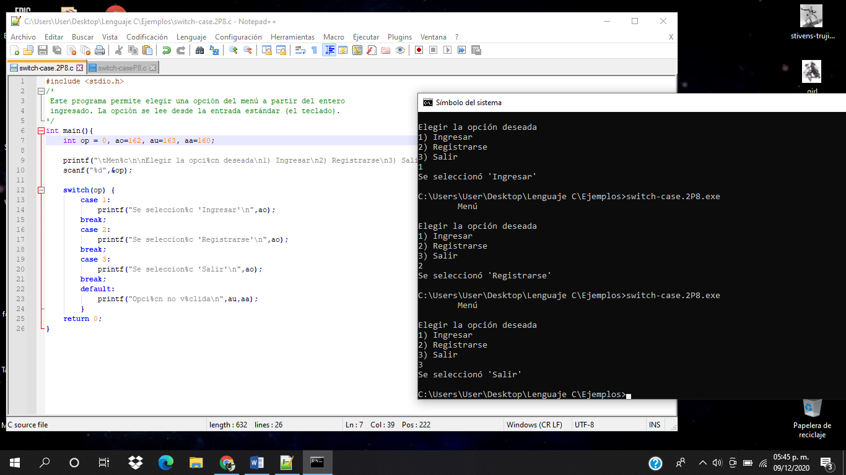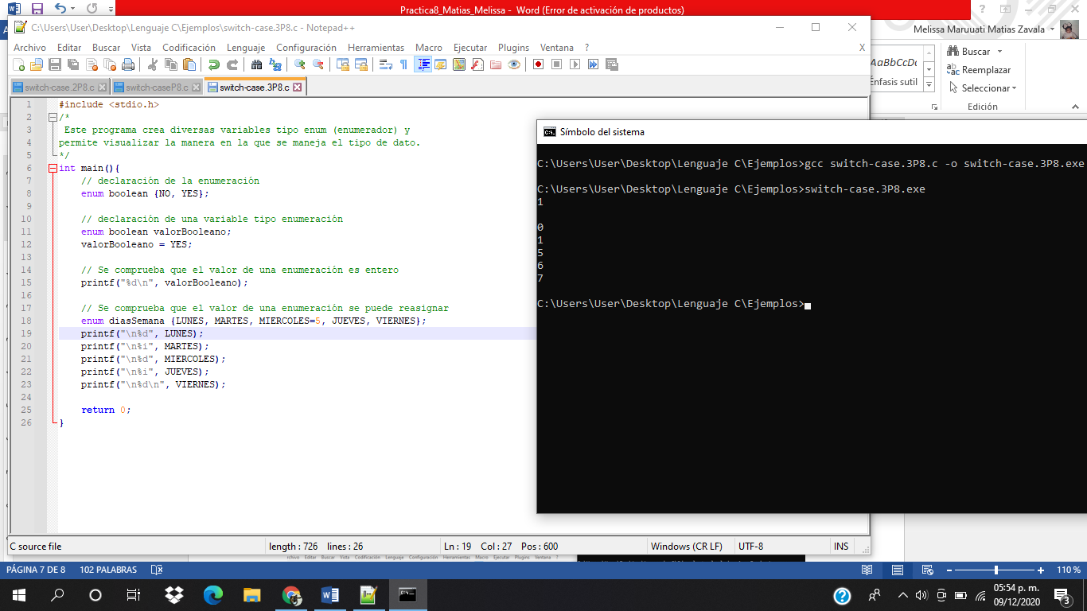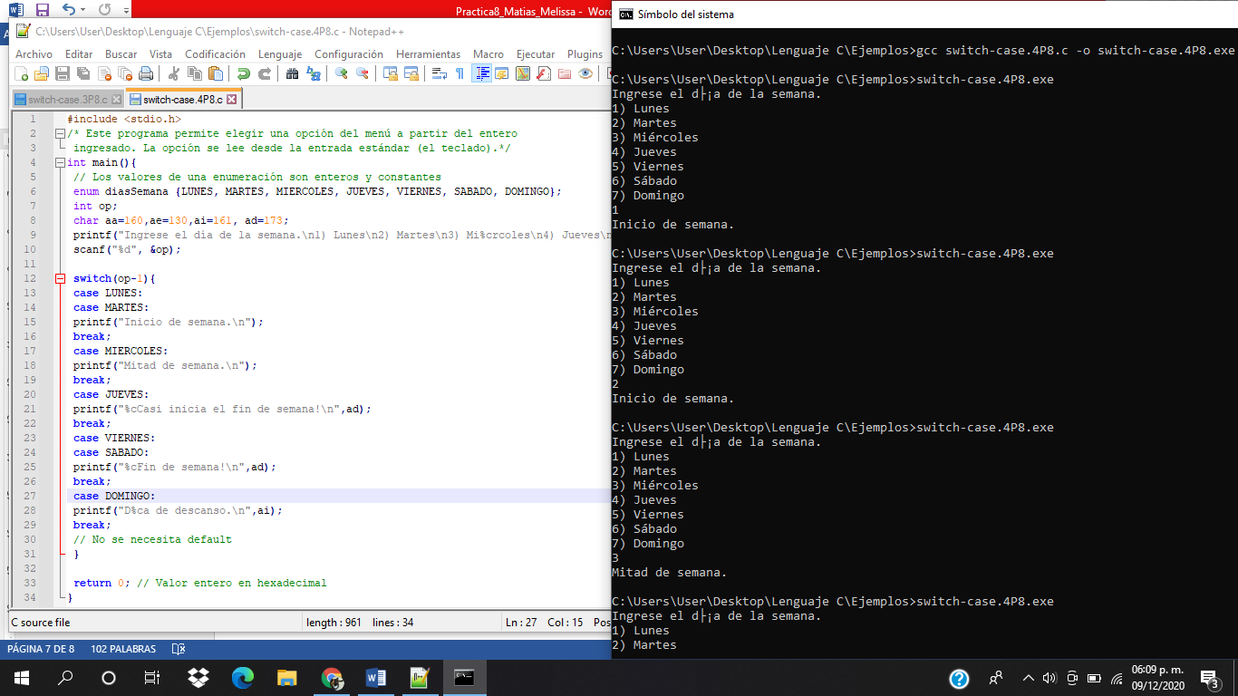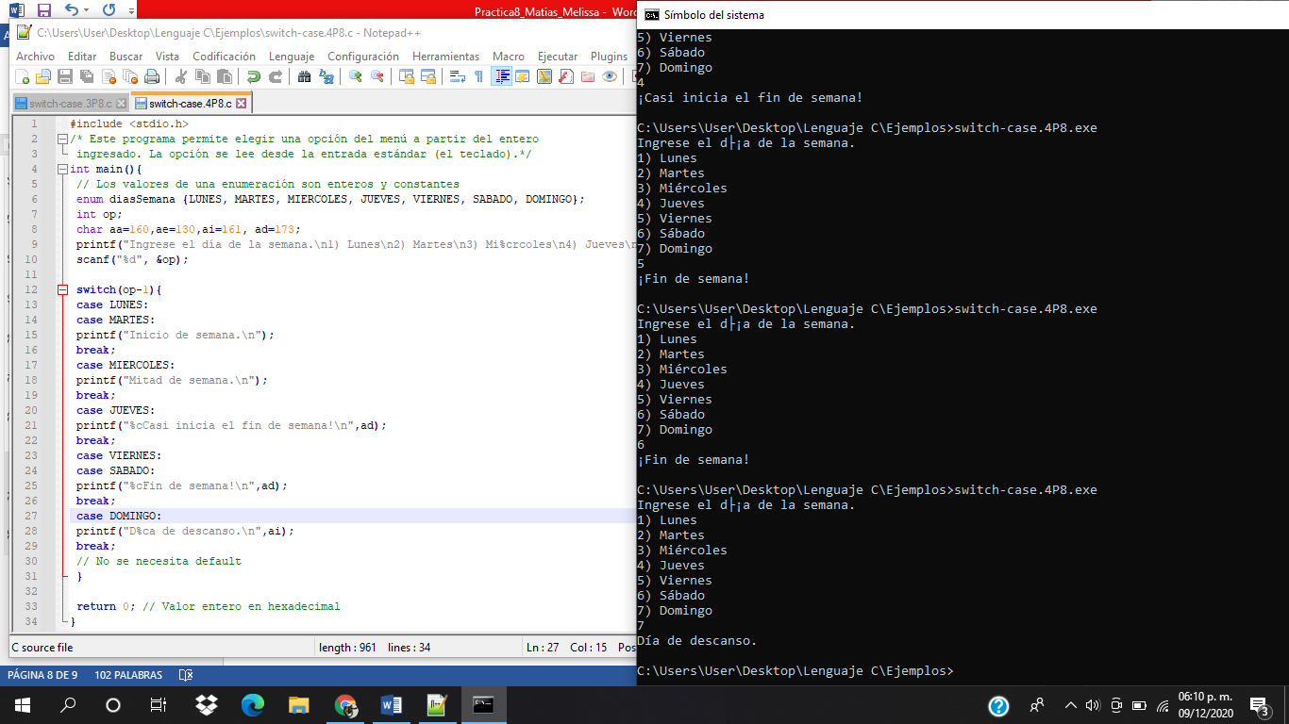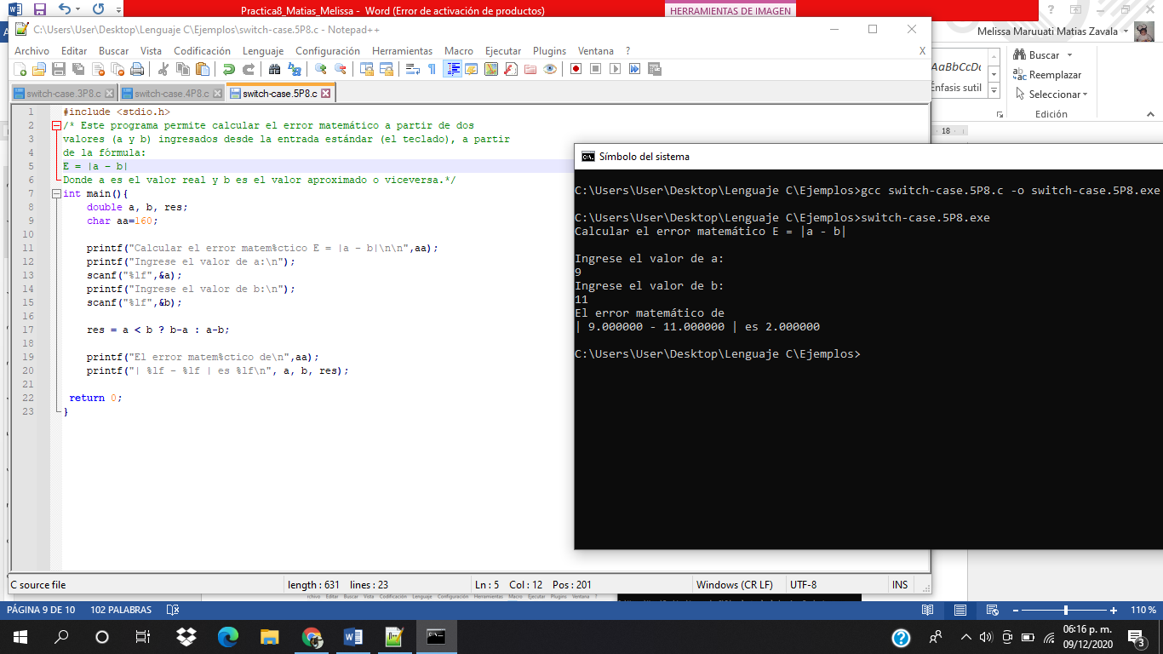

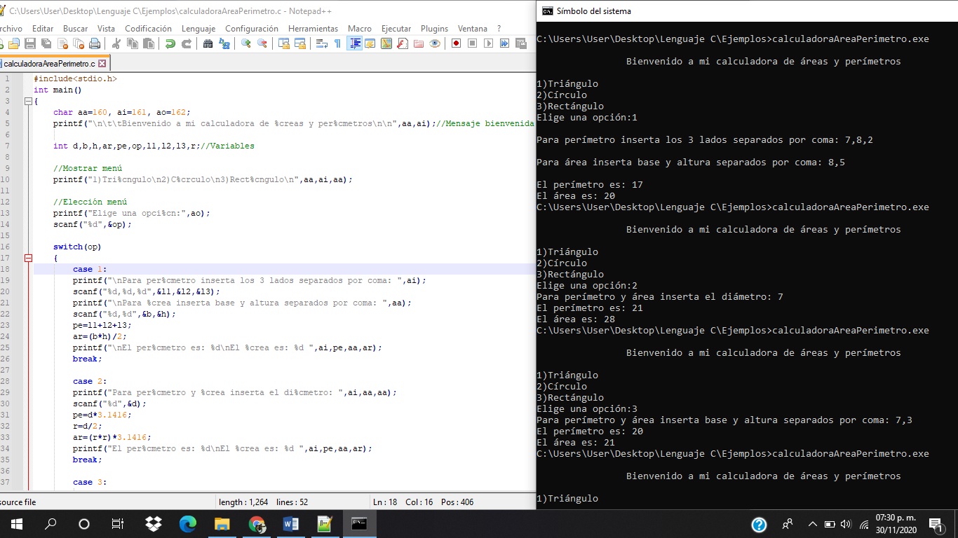

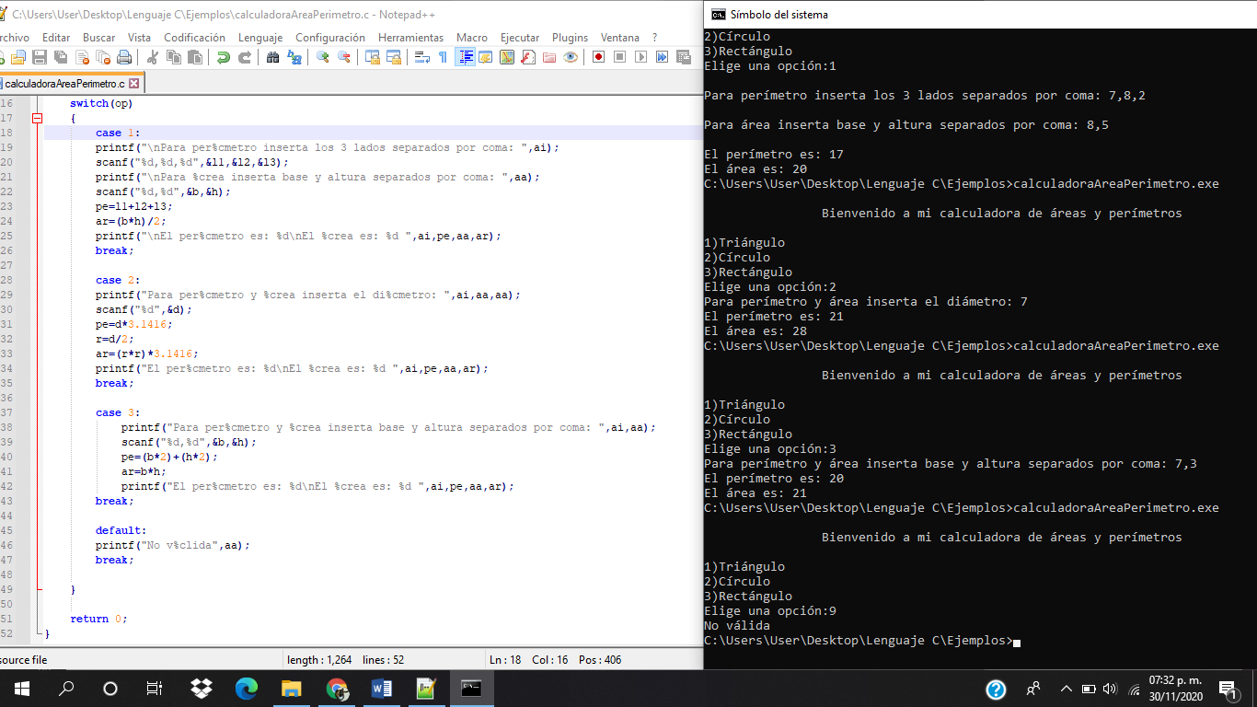

Conclusiones

Fue complicado plantear el ejercicio para que no diera bien la división entre 0, ya que no tenía en mente que el módulo influiría junto con la división, ya que este es su residuo. En la parte de switch lo que más me fallaba era acordarme de poner la opción default, que inhabilita las opciones que no estén en el menú

Referencias

*-Manual de prácticas del laboratorio de Fundamentos de programación*. Facultad de Ingeniería UNAM

*-Curso Lenguaje en C*. Soluciones MyL. De <http://solucionesmyl.com/cursos/lenguaje_c/scanf.html>